T.C
VİRANŞEHİR KAYMAKAMLIĞI
DUMLUPINAR ANAOKULU MÜDÜRLÜĞÜ

2024-2028 STRATEJİK PLANI

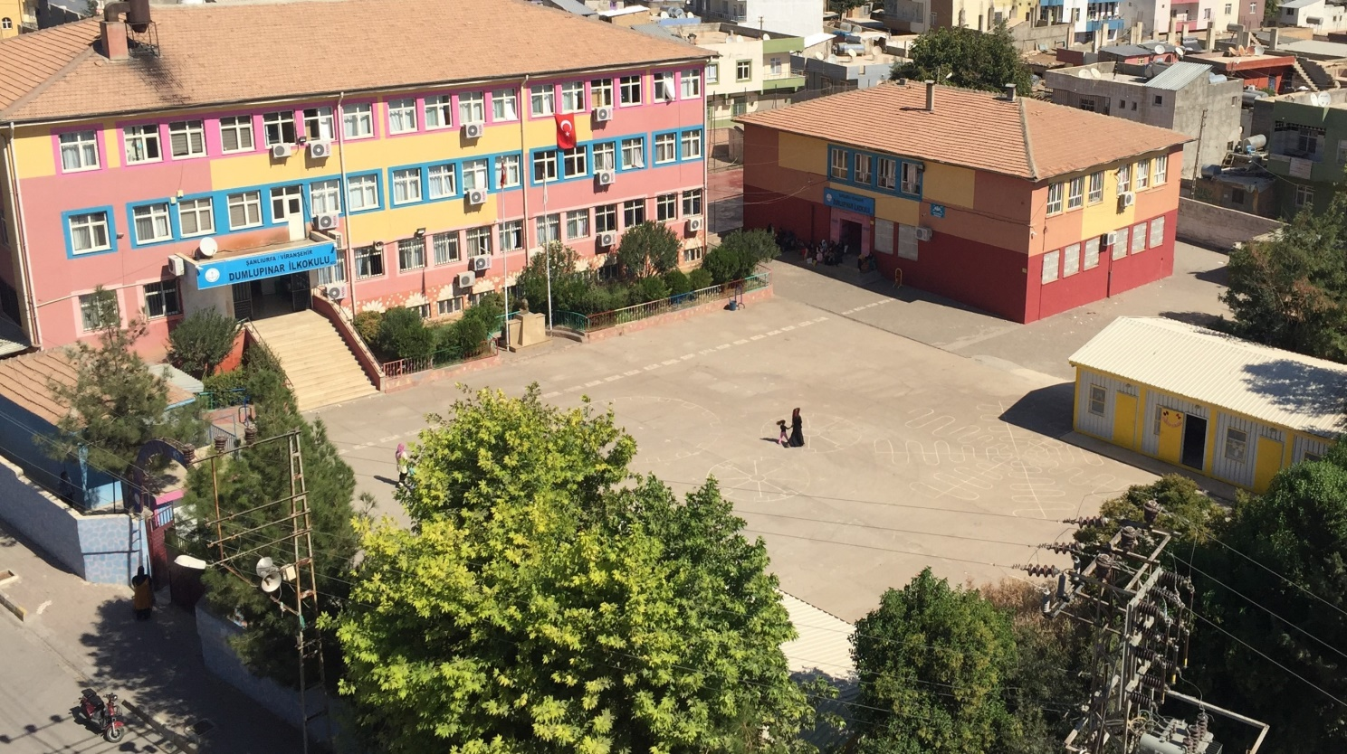

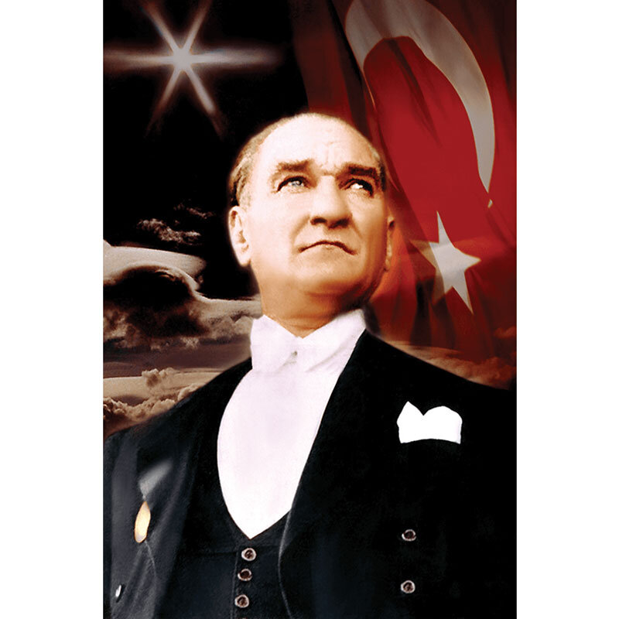

Geleceğin güvencesi sağlam temellere dayalı bir eğitime, eğitim ise öğretmene dayalıdır.

Okul/Kurum Bilgileri

İli: ŞANLIURFA |  | İlçesi: VİRANŞEHİR
Adres: | Cumhuriyet Mah Karacadağ Cad. no:110 | Coğrafi Konum (link) | https://www.google.com/maps/place/37%C2%B014'23.5%22N+39%C2%B045'47.1%22E/@37.23986,39.76307,15z/data=!4m4!3m3!8m2!3d37.2398597!4d39.76307?hl=tr-TR&entry=ttu
Telefon  Numarası: | 041415113170 | Faks Numarası:
e- Posta Adresi: | 744379@k12.meb.tr | Web sayfası adresi: | https://dumlupinar63.meb.k12.tr/
Kurum Kodu: | 771978 | Öğretim Şekli: | İkili Eğitim

SUNUŞ

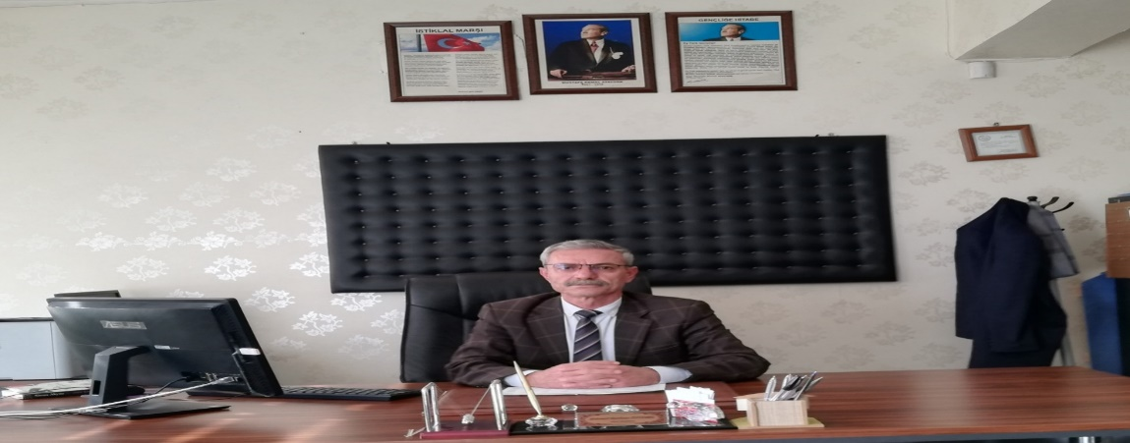

Yaşam, bir bütün olarak eğitim süreçlerinin en genel ifadesidir aslında. Bilerek, bilmeyerek insan yaşarken birçok şeyi öğrenir. Bilgiye ulaşmanın en kestirme yolu, bilgiyi faydaya dönüştürmenin doğru yolu ve bilgiyi bir hedefe yöneltmenin ya da hedefe yönelik bilgiye ulaşmanın en doğru adresi okuldur.

Okul, bilginin kaynağıdır. Okul bilginin uzmanları tarafından ihtiyacı olanlara, ihtiyacı olduğu kadar ve bilimsel yöntemlerle öğretildiği yerdir.

Okul aynı zamanda öğrencisini bilgiyle buluştururken onun o bilgiyi doğru kullanabilmesi; kendisi, ailesi, ülkesi ve tüm insanlık adına faydalı olabilmek için kullanmayı öğrendiği yerdir.

Bu temel bakışın ardından, yaşadığımız bu çağda bilgiye ulaşma yollarının çok kolaylaştığı, bilimsel gelişmelerin baş döndürücü hızla yaşandığı, teknolojinin hayallerimizi bile zorladığı ve insan teknoloji ilişkisinin sorgulanacak seviyelere ulaştığı; daha önemlisi küçülen ve hammaddeleri azalan bir dünyada ülkelerin tüm zamanlardan çok daha acımasız rekabetlere giriştiği; evrensel ahlaki değerleri bile çıkarları uğruna aşındırdıkları günümüzde bizim okulla sınırlandırdığımız bu eğitim öğretim sürecini hem milli değerlerini benimsemiş hem evrensel insani değerlere saygılı öğrenciler yetiştirmek hem de bunların yanı sıra bu rekabetçi dünyada birey olarak kendisini, en önemlisi ülkesini var edebilmesi için stratejik amaçların, hedeflerin arkasından planlanmış zaman dilimleri ile yürünmek gerektiğini bir an bile unutmadan yola çıktık.

Biz Dumlupınar Anaokulu olarak 2024-2028 yılları arasını kapsayan bu stratejik planımızda yukarıda altını çizdiğimiz yaklaşımımıza uyumlu bir yol izledik. Bu stratejik plan eğitimi amatör bir ruhla ancak profesyonel yöntem, teknik ve enstrümanlarla iyi planlanmış bir sürece dönüştürmek üzere hazırlandı.

Mehmet Burhan ÖZTEMEL
OKUL MÜDÜRÜ

İÇİNDEKİLER

GİRİŞ VE STRATEJİK PLANIN HAZIRLIK SÜRECİ
  - Strateji Geliştirme Kurulu ve Stratejik Plan Ekibi
  - Planlama Süreci

DURUM ANALİZİ
  - Kurumsal Tarihçe
  - Üst Politika Belgelerinin Analizi
  - Faaliyet Alanları ile Ürün ve Hizmetlerin Belirlenmesi
  - Paydaş Analizi
  - Kuruluş İçi Analiz
2.7.2.İnsan Kaynakları 2.7.3.Teknolojik Düzey 2.7.4.Mali Kaynaklar
  - Dış Çevre Analizi (Politik, Ekonomik, Sosyal, Teknolojik, Yasal ve Çevresel Çevre Analizi -PESTLE)
  - Güçlü ve Zayıf Yönler ile Fırsatlar ve Tehditler (GZFT) Analizi 2.10.Tespit ve İhtiyaçların Belirlenmesi
- GELECEĞE BAKIŞ 3.1.Misyon 3.2.Vizyon 3.3.Temel Değerler

AMAÇ, HEDEF VE STRATEJİLERİN BELİRLENMESİ

İZLEME VE DEĞERLENDİRME

GİRİŞ VE STRATEJİK PLANIN HAZIRLIK SÜRECİ

Strateji Geliştirme Kurulu ve Stratejik Plan Ekibi

Strateji Geliştirme Kurulu: Okul müdürünün başkanlığında, bir okul müdür yardımcısı, bir öğretmen ve okul/aile birliği başkanı ile bir yönetim kurulu üyesi olmak üzere 5 kişiden oluşan üst kurul kurulur.
Stratejik Plan Ekibi: Okul müdürü tarafından görevlendirilen ve üst kurul üyesi olmayan müdür yardımcısı başkanlığında, belirlenen öğretmenler ve gönüllü velilerden oluşur.

Tablo 1. Strateji Geliştirme Kurulu ve Stratejik Plan Ekibi Tablosu
Strateji Geliştirme Kurulu Bilgileri |  | Stratejik Plan Ekibi Bilgileri
Adı Soyadı | Ünvanı | Adı Soyadı | Ünvanı
Mehmet Burhan ÖZTEMEL | Müdür | Zeynep Kübra CANTÜRK | Öğretmen
Süleyman IŞIK | Müdür Yardımcısı | Halime KOCA | Öğretmen
Vedat AL | Öğretmen | Gurbet UYAR | Öğretmen
Sümeyye GÜNGÖR | Öğretmen | Hatice ERÇAKIR | Öğretmen

Planlama Süreci:

2024-2028 dönemi stratejik plan hazırlanma süreci Strateji Geliştirme Kurulu ve Stratejik Plan Ekibi’nin oluşturulması ile başlamıştır. Ekip tarafından oluşturulan çalışma takvimi kapsamında ilk aşamada durum analizi çalışmaları yapılmış ve durum analizi aşamasında, paydaşlarımızın plan sürecine aktif katılımını sağlamak üzere paydaş anketi, toplantı ve görüşmeler yapılmıştır. Durum analizinin ardından geleceğe yönelim bölümüne geçilerek okulumuzun/kurumumuzun amaç, hedef, gösterge ve stratejileri belirlenmiştir.

DURUM ANALİZİ
Stratejik planlama sürecinin ilk adımı olan durum analizi, okulumuzun/kurumumuzun “neredeyiz?” sorusuna cevap vermektedir. Okulumuzun/kurumumuzun geleceğe yönelik amaç, hedef ve stratejiler geliştirebilmesi için öncelikle mevcut durumda hangi kaynaklara sahip olduğu ya da hangi yönlerinin eksik olduğu ayrıca, okulumuzun/kurumumuzun kontrolü dışındaki olumlu ya da olumsuz gelişmelerin neler olduğu değerlendirilmiştir. Dolayısıyla bu analiz, okulumuzun/kurumumuzun kendisini ve çevresini daha iyi tanımasına yardımcı olacak ve stratejik planın sonraki aşamalarından daha sağlıklı sonuçlar elde edilmesini sağlayacaktır.
Durum analizi bölümünde, aşağıdaki hususlarla ilgili analiz ve değerlendirmeler yapılmıştır;
- Kurumsal tarihçe
- Uygulanmakta olan planın değerlendirilmesi
- Mevzuat analizi
- Üst politika belgelerinin analizi
- Faaliyet alanları ile ürün ve hizmetlerin belirlenmesi
- Paydaş analizi
- Kuruluş içi analiz
- Dış çevre analizi (Politik, ekonomik, sosyal, teknolojik, yasal ve çevresel analiz)
- Güçlü ve zayıf yönler ile fırsatlar ve tehditler (GZFT) analizi
- Tespit ve ihtiyaçların belirlenmesi

Kurumsal Tarihçe

Okulumuz Şanlıurfa ili Viranşehir ilçe merkezinde bulunmaktadır. Okulumuz 2022 yılında Dumlupınar Anaokulu okulu adı altında eğitim-öğretim faaliyetlerine başlamıştır.. Kurumumuz Milli Eğitim Bakanlığı 'na bağlı 3-6 yaş aralığındaki öğrencilerinin eğitim öğretim faaliyetlerinin yürütüldüğü 4 dersliğe sahip olan bir temel eğitim kurumudur. Eğitimde Fatih Projesi kapsamında okulumuzda 4 adet etkileşimli tahta bulunmaktadır. Okulumuzda toplam 176 öğrenci öğrenim görmektedir.. Okulumuzda halen 2 yönetici, 8 öğretmen görev yapmaktadır.

Üst Politika Belgeleri Analizi

Tablo 2: Üst Polika Belgeleri
Kalkınma Planları
Orta Vadeli Programlar Orta Vadeli Mali Planlar
Cumhurbaşkanlığı Yıllık Programları MEB 2019-2023 Stratejik Planı
Millî Eğitim Şûra Kararları Öğretmen Strateji Belgesi

Temel Üst Politika Belgeleri
Diğer Politika Belgeleri
Ulusal Yapay Zekâ Stratejisi İklim Değişikliği Eylem Planı
Ulusal Deprem Stratejisi ve Eylem Planı Ulusal Girişimcilik Stratejisi ve Eylem Planı 2023-2028 Türkiye Çocuk Hakları Strateji Belgesi ve Eylem Planı
Büyükşehir Belediyesi Stratejik Planı (2020- 2024)
Kırsal Kalkınma Stratejisi OECD, PISA, TIMMS Raporları
21. Yüzyıl Becerileri ve Değerlere Yönelik Araştırma Raporu (2023)
Diğer Kamu Kurum ve Kuruluşlarının Stratejik Planları

Tablo 3: Üst Politika Belgeleri Analizi
Üst Politika Belgesi | İlgili Bölüm/Referans | Verilen Görev/İhtiyaç
On İkinci Kalkınma Planı | Yurt İçi Tasarruflar | 350.2, 352.3 Sayılı Tedbir Maddeleri
 | Mali Piyasalar | 379.2 Sayılı Tedbir Maddesi
 | İmalat Sanayii | 432.1, 432.3 Sayılı Tedbir Maddeleri
 | Otomotiv | 473.1 Sayılı Tedbir Maddesi
 | Turizm | 525.3, 525.4 Sayılı Tedbir Maddeleri
 | Girişimcilik ve Kobi’ler | 559.2, 559.3, Sayılı Tedbir Maddeleri
 | Fikrî Mülkiyet Hakları | 565.5, 565.6, 565.7 Sayılı Tedbir Maddeleri
 | Ticaretin ve Tüketicinin Korunmasının Geliştirilmesine Yönelik Hizmetler | 621.8 Sayılı Tedbir Maddesi
 | Eğitim | 658, 659, 660 Sayılı Amaç Maddeleri ve Bunlara Bağlı Politika ile Tedbir Maddeleri
 | Çocuk | 731.2, 731.3, 731.4, 731.5, 731.6, 732.1, 732.3,  732.5, 733.1, 733.2, 734.4, 735.7, 735.8, 738.2,  738.3, 739.1, 739.2, 739.3, 739.4, 740.4, 742.4,  744.1 Sayılı Tedbir Maddeleri
 | Gençlik | 746.1, 746.2, 746.6, 747.1, 747.2, 748.6 Sayılı  Tedbir Maddeleri
 | Engelli Hizmetleri | 758.1, 758.2, 758.3, 758.4, 758.5 Sayılı Tedbir  Maddeleri
 | Sosyal Hizmetler, Sosyal Yardımlar ve Yoksullukla Mücadele | 773.1, 774.1 Sayılı Tedbir Maddeleri
 | Gelir Dağılımı | 777.4 Sayılı Tedbir Maddesi
 | Kültür ve Sanat | 783.1, 783.2, 783.5, 785.1, 785.2, 785.3, 785.5,  789.1, 789.2, 790.4, 793.2 Sayılı Tedbir Maddeleri
 | Spor | 796.1, 796.2, 796.3, 798.3, 799.1, 799.2, 799.3 Sayılı  Tedbir Maddeleri
 | Nüfüs ve Yaşlanma | 804.1, 809.1 Sayılı Tedbir Maddeleri
 | Uluslararası Göç | 815.4, 816.1 Sayılı Tedbir Maddeleri
 | Yurt Dışında Yaşayan Türkler | 819.1, 819.2, 819.3, 820.7 Sayılı Tedbir Maddeleri
 | Afet Yönetimi | 830.7, 831.3, 832.1, 832.4, 833.6, 839.1, 839.3,  841.1 Sayılı Tedbir Maddeleri
 | Sivil Toplum | 940.3 Sayılı Tedbir Maddesi
 | Kamuda Stratejik Yönetim | 942.1, 943.1, 943.2, 943.4, 943.5 Sayılı Tedbir  Maddeleri
 | Kalkınma İçin Uluslararası İş Birliği | 970.1, 970.6, 972.6, 973.2, 973.3, 973.4 Sayılı  Tedbir Maddeleri
 | İstihdam | 12 Sayılı Tedbir Maddesi

Üst Politika Belgesi | İlgili Bölüm/Referans | Verilen Görev/İhtiyaç
Orta Vadeli Program (2024-2026) | Ödemeler Dengesi | 1 Tedbir
 | Finansal İstikrar | 1 Tedbir
 | Afet Yönetimi | 1 Tedbir
 | Dijital Dönüşüm | 4 Tedbir
 | Hizmet İhracatının Desteklenmesi | 1 Tedbir
 | Ne Eğitimde Ne İstihdamda Olan Gençlerin ve Kadınların Eğitime ve İstihdama Katılımı | 3 Tedbir
 | Yükseköğretimde ve Meslekî ve Teknik Eğitimde Özel Sektör Odaklı Dönüşüm | 2 Tedbir
 | Kamu Cari Harcamalarında Rasyonelleşme | 2 Tedbir
 | Afetlere Duyarlı Bütünleşik Mekansal Planlama | 1 Tedbir
 | İklim Değişikliği Mevzuatı, Emisyon Ticaret Sistemi, Sınırda Karbon Düzenlemesi Mekanizmasına Uyum | 1 Tedbir

Üst Politika Belgesi | İlgili Bölüm/Referans | Verilen Görev/İhtiyaç
 | Yurt İçi Tasarruflar | 350.2, 352.3 Sayılı Tedbir Maddeleri
 | Mali Piyasalar | 379.2 Sayılı Tedbir Maddesi
 | İmalat Sanayii | 432.1 Sayılı Tedbir Maddesi
 | Otomotiv | 473.1 Sayılı Tedbir Maddesi
 | Turizm | 525.3, 525.4 Sayılı Tedbir Maddeleri
 | Girişimcilik ve KOBİ’ler | 559.2, 559.3 Sayılı Tedbir Maddeleri
 | Fikri Mülkiyet Hakları | 565.6, 565.7 Sayılı Tedbir Maddeleri
 |  | 661.1, 661.4, P. 661, P. 662, P.
 |  | 663, P.664, P.665, P.666,
Cumhurbaşkanlığı 2024 Yıllık Programı | Eğitim | P.667, P.668, P.670, P.672,  P.675, P.676, P.678, P.680,  P.681 Sayılı Politika ve Tedbir Maddeleri
 | Çocuk | P.732, 731.2, 731.3, 731.4,  731.5,
 |  | 746.1, 746.2, 746.6, 747.1,
 | Gençlik | 747.2, 748.6 Sayılı Tedbir
 |  | Maddeleri
 | Engelli Hizmetleri | 758.1, 758.2, 758.3 Sayılı  Tedbir Maddeleri
 | Kültür ve Sanat | 783.1, 785.1, 785.2, 789.1  Sayılı Tedbir Maddeleri
 | Uluslararası Göç | 816.1 Sayılı Tedbir Maddesi
 | Yurt Dışında Yaşayan Türkler | 819.1, 819.2, 819.3 Sayılı  Tedbir Maddeleri
 | Kalkınma İçin Uluslararası İş Birliği | 970.1, 972.6, 973.3 Sayılı  Tedbir Maddeleri

Üst Politika Belgesi | İlgili Bölüm/Referans | Verilen Görev/İhtiyaç
Kırsal Kalkınma Stratejisi | Stratejik Amaç 1: Kırsal Ekonominin Geliştirilmesi ve İstihdam İmkanlarının Artırılması | Öncelik 1.2 Kırsal ekonominin çeşitlendirilmesi  1.2.6 Tarımda dijital girişimciliğin ve inovasyon kültürünün geliştirilmesine yönelik çalışmalar gerçekleştirilmesi,
 | Stratejik Amaç 3: Kırsal Yerleşimlerin Sosyal ve Fiziki Altyapısının  Geliştirilmesi | Öncelik 3.1 Fiziki altyapının geliştirilmesi  3.1.3.Atık yönetiminin geliştirilmesi  3.1.8. Kırsal alanlarda iyi işleyen bir dijital altyapının (genişbant internet, iyi bir kapsama alanı vb.)  oluşturulması.  Öncelik 3.2 Sosyal altyapının geliştirilmesi  - Spor, kültür ve sanatsal faaliyetler altyapısının geliştirilmesi,  - Atıl kamu binalarının kalkınma faaliyetleri için yeniden düzenlenmesi,
 | Stratejik Amaç 4: Kırsal Toplumun Beşerî ve Sosyal Sermayesinin  Geliştirilmesi ve Yoksulluğun Azaltılması | Öncelik 4.1 Beşerî ve sosyal sermayenin geliştirilmesi  4.1.1. Örgün ve yaygın eğitim ile danışmanlık hizmetlerine erişimin kolaylaştırılması,  - Dijital okuryazarlığın artırılması, dijital  uygulamaların kullanılması ve dijital yetkinliğin artırılmasına yönelik eğitimler verilmesi amacıyla yeni yöntemler geliştirilmesi,  - Çocuk ve gençlerde kırsal kalkınma ile ilgili farkındalık oluşturulması,  Öncelik 4.2 Yoksulluğu azaltma çalışmalarının güçlendirilmesi,  - Mevsimlik gezici tarım işçilerine yönelik hizmetlerin etkinleştirilmesi,  - Sosyal hizmet ve yardımların etkinleştirilmesi,
Üst Politika Belgesi | İlgili Bölüm/Referans | Verilen Görev/İhtiyaç
Ulusal Yapay Zekâ Stratejisi | Amaç 1: Yapay Zekâ Uzmanlarını Yetiştirmek ve Alanda İstihdamı Artırmak | Amaç 1.4. Yükseköğretim öncesi gençlerin ilgi, yetenek ve mizaçları doğrultusunda, eğitim düzeylerine uygun şekilde algoritmik düşünme, kodlama ve YZ uygulamalı eğitimi almaları sağlanacaktır.  1, 2, 3, 4, 5 Tedbir Maddeleri
 | Amaç 6: Yapısal ve İş Dönüşümünü Hızlandırmak | Amaç 6.2. Kamu kurumlarında YZ teknolojilerinin etkin kullanımına yönelik yapısal ve yetkinlik dönüşümü hızlandırılacaktır.  1 ve 2. Tedbir Maddeleri

Faaliyet Alanları ile Ürün/Hizmetlerin Belirlenmesi

Tablo 3. Faaliyet Alanlar/Ürün ve Hizmetler Tablosu
Faaliyet Alanı | Ürün/Hizmetler
Öğretim-eğitim faaliyetleri | Öğrenci İşleri Kayıt-nakil işleri Devam-devamsızlık Sınıf geçme  Sınav hizmetleri
Rehberlik faaliyetleri | Öğrencilere rehberlik yapmak Velilere rehberlik etmek Rehberlik faaliyetlerini yürütmek
Sosyal faaliyetler | Gezi- gözlem  Bilgi Yarışması  Yemek etkinlikleri  Uçurma şenliği
Sportif faaliyetler | Sınıflar arası futbol turnuvası  Sınıflar arası parkur turnuvası
Kültürel ve sanatsal faaliyetler | Resim kursu  Yıl sonu sergisi
İnsan kaynakları faaliyetleri (mesleki gelişim faaliyetleri, personel etkinlikleri…)
Okul aile birliği faaliyetleri | Kantin kiralama  Bakım onarım
Öğrencilere yönelik faaliyetler | Sosyal ve sportif faaliyetler
Ölçme değerlendirme faaliyetleri | Süreç odaklı değerlendirmeler
Öğrenme ortamlarına yönelik faaliyetler | Bakım onarım çalışmaları  Akıllı tahtalar
Ders dışı faaliyetler
*Tabloda sıralanan faaliyet alanları örnek olarak sıralanmıştır. Okul/kurumlar tür ve yapılarına göre faaliyet alanlarını ve ürün /hizmetlerini belirleyeceklerdir.

Paydaş Analizi
Kurumumuzun temel paydaşları öğrenci, veli ve öğretmen olmakla birlikte eğitimin dışsal etkisi nedeniyle okul çevresinde etkileşim içinde olunan geniş bir paydaş kitlesi bulunmaktadır. Paydaşlarımızın görüşleri anket, toplantı, dilek ve istek kutuları, elektronik ortamda iletilen önerilerde dâhil olmak üzere çeşitli yöntemlerle sürekli olarak alınmaktadır.
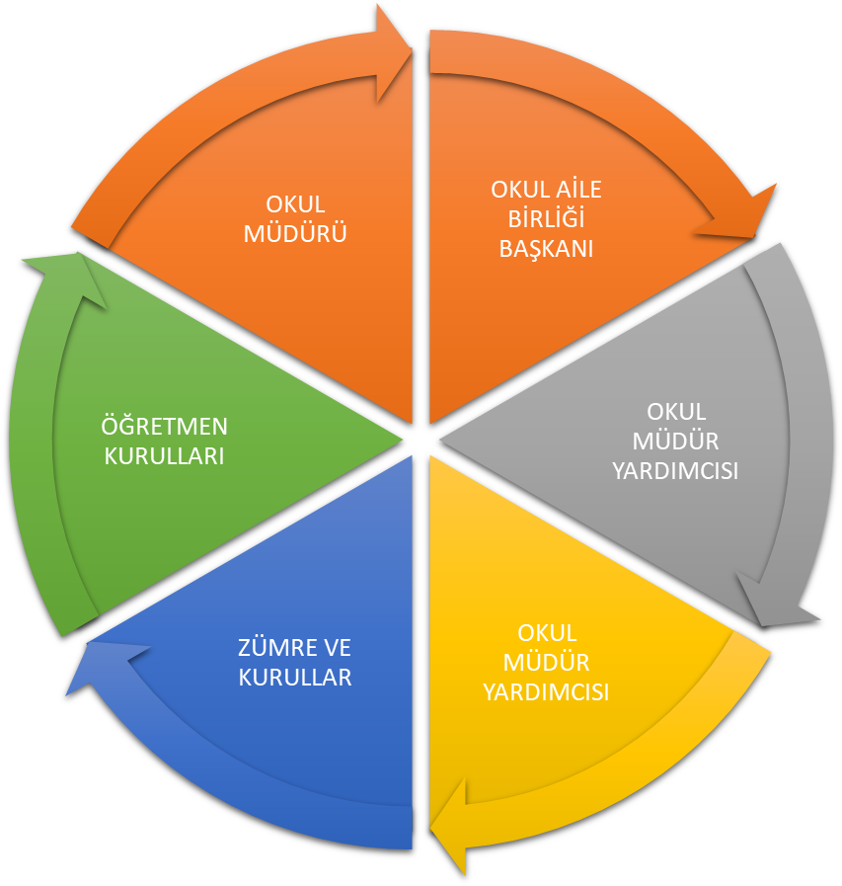

Paydaş anketlerine ilişkin ortaya çıkan temel sonuçlara altta yer verilmiştir:

Öğretmen Anketi Sonuçları:

Sıra No | MADDELER | KATILMA DERECESİ
 |  | Kesinlikle Katılıyorum | Katılıyorum | Kararsızım | Kısmen Katılıyorum | Katılmıyorum
1 | Okulumuzda alınan kararlar, çalışanların katılımıyla alınır. | 8 | - | - | - | -
2 | Kurumdaki tüm duyurular çalışanlara zamanında iletilir. | 8 | - | - | - | -
3 | Her türlü ödüllendirmede adil olma, tarafsızlık ve objektiflik esastır. | 7 | 2 | - | - | -
4 | Kendimi, okulun değerli bir üyesi olarak görürüm. | 6 | 1 | 1 | - | -
5 | Çalıştığım okul bana kendimi geliştirme imkânı tanımaktadır. | 8 | - | - | - | -
6 | Okul, teknik araç ve gereç yönünden yeterli donanıma sahiptir. | 8 | - | - | - | -
7 | Okulda çalışanlara yönelik sosyal ve kültürel faaliyetler düzenlenir. | 8 | - | - | - | -
8 | Okulda öğretmenler arasında ayrım yapılmamaktadır. | 8 | - | - | - | -
9 | Okulumuzda yerelde ve toplum üzerinde olumlu etki bırakacak çalışmalar  yapmaktadır. | 3 | 3 | 2 | - | -
10 | Yöneticilerimiz, yaratıcı ve yenilikçi düşüncelerin üretilmesini teşvik  etmektedir. | 7 | 1 | - | - | -
11 | Yöneticiler, okulun vizyonunu, stratejilerini, iyileştirmeye açık alanlarını vs.  çalışanlarla paylaşır. | 7 | 1 | - | - | -
12 | Okulumuzda sadece öğretmenlerin kullanımına tahsis edilmiş yerler  yeterlidir. | 6 | 2 | - | - | -
13 | Alanıma ilişkin yenilik ve gelişmeleri takip eder ve kendimi güncellerim. | 4 | 2 | 2 | - | -

Veli Anketi Sonuçları:

Sıra No | MADDELER | KATILMA DERECESİ
 |  | Kesinlikle Katılıyorum | Katılıyorum | Kararsızım | Kısmen Katılıyorum | Katılmıyorum
1 | İhtiyaç duyduğumda okul çalışanlarıyla rahatlıkla görüşebiliyorum. | 98 | 75 | 1 | 4 | 3
2 | Bizi ilgilendiren okul duyurularını zamanında öğreniyorum. | 96 | 75 | 7 | 3 | 2
3 | Öğrencimle ilgili konularda okulda rehberlik hizmeti alabiliyorum. | 59 | 65 | 17 | 13 | 18
4 | Okula ilettiğim istek ve şikâyetlerim dikkate alınıyor. | 61 | 82 | 16 | 13 | 5
5 | Öğretmenler yeniliğe açık olarak derslerin işlenişinde çeşitli yöntemler  kullanmaktadır. | 74 | 87 | 9 | 3 | 3
6 | Okulda yabancı kişilere karşı güvenlik önlemleri alınmaktadır. | 55 | 56 | 23 | 10 | 34
7 | Okulda bizleri ilgilendiren kararlarda görüşlerimiz dikkate alınır. | 71 | 75 | 7 | 16 | 6
8 | E-Okul Veli Bilgilendirme Sistemi ile okulun internet sayfasını düzenli  olarak takip ediyorum. | 51 | 50 | 17 | 22 | 26
9 | Çocuğumun okulunu sevdiğini ve öğretmenleriyle iyi anlaştığını  düşünüyorum. | 119 | 54 | 3 | 2 | 2
10 | Okul, teknik araç ve gereç yönünden yeterli donanıma sahiptir. | 37 | 73 | 18 | 20 | 23
11 | Okul her zaman temiz ve bakımlıdır. | 65 | 70 | 9 | 16 | 10
12 | Okulun binası ve diğer fiziki mekânlar yeterlidir. | 29 | 52 | 33 | 25 | 38
13 | Okulumuzda yeterli miktarda sanatsal ve kültürel faALİtler  düzenlenmektedir. | 18 | 53 | 35 | 28 | 33

Okul/Kurum İçi Analiz

Tablo 4.Okul/Kurum İçi Analiz İçerik Tablosu
Okul/Kurum İçi | Analiz İçerik Tablosu
Öğrenci sayıları | Sınıf kademeleri, meslek alan dalları, kaynaştırma öğrencileri, yabancı uyruklu öğrenciler gibi demografik özelliklere dair detaylı sınıflandırmaları kapsamalıdır. e-Okul kayıtları kullanılarak hazırlanabilir.
Akademik başarı verileri | e-Okul kayıtları kullanılarak erişim sağlanabilir.
Sosyal-kültürel-bilimsel ve sportif başarı verileri | Belirtilen alanlarda yarışma ödülleri ya da lisansları olan öğrencilere dair sayısal verileri kapsamalıdır.
Öğrenme stilleri envanteri | Okul rehberlik servisi tarafından uygulanmaktadır.
Devam-devamsızlık verileri | e-Okul kayıtları kullanılarak erişim sağlanabilir. Aynı zamanda okul rehberlik servisi tarafından devamsızlık nedenleri anketi uygulanarak detaylı bir analiz gerçekleştirilmesi önerilmektedir.
Okul disiplinini etkileyen faktörler anketi | Okul rehberlik servisi tarafından uygulanmaktadır.
İnsan kaynakları verileri | İdareci, öğretmen ve destek personeline dair sayısal veriler, lisans ya da yüksek lisans programlarından mezuniyet durumlarını da kapsamalıdır.
Öğretmenlerin hizmet içi eğitime katılma oranları | MEBBİS verileri kullanılarak erişim sağlanabilir.
Öğrenme ortamı verileri | Okulun fiziki yapısına (ana ve ek binalar, kapalı spor salonu vb.) ve öğrenme ortamlarına (sınıf sayısı, laboratuvar ve kütüphane vb.) dair verileri içermelidir.
Okul/kurum ortamını değerlendirme anketi | Okul rehberlik servisi tarafından uygulanmaktadır.

İnsan Kaynakları

Tablo 5. Çalışanların Görev Dağılımı
Çalışanın Ünvanı | Sayıları
Okul /Kurum Müdürü | 1
Müdür Yardımcısı | 1
Öğretmenler | 8
Yardımcı Hizmetler Personeli | 0

Tablo 6. İdari Personelin Hizmet Süresine İlişkin Bilgiler
Hizmet Süreleri | 2024 Yıl İtibarıyla
 | Kişi Sayısı | %
1-4 Yıl | 2 | 100
5-6 Yıl
7-10 Yıl | - | -
10…..Üzeri | - | -

Tablo 7. Okul/Kurumda Oluşan Yönetici Sirkülasyonu Oranı
 | Yıl İçerisinde Okul/Kurumdan Ayrılan Yönetici Sayısı |  |  | Yıl İçerisinde Okul/Kurumda Göreve Başlayan Yönetici Sayısı
 | 2021 | 2022 | 2023 | 2021 | 2022 | 2023
TOPLAM | 0 | 0 | 0 | 0 | 2 | 0

Tablo 9. Öğretmenlerin Hizmet Süreleri (2024)
Hizmet Süreleri | Branşı | Kadın | Erkek | Hizmet Yılı | Toplam
1-3 Yıl | Okul önecsi öğretmeni | 7 | 1 |  | 8
4-6 Yıl
7-10 Yıl
11-15 Yıl
16-20
20 ve üzeri

Tablo 10. Kurumda Gerçekleşen Öğretmen Sirkülâsyonunun Oranı
 | Yıl İçerisinde Kurumdan Ayrılan Öğretmen Sayısı |  |  | Yıl İçerisinde Kurumda Göreve Başlayan Öğretmen Sayısı
 | 2021 | 2022 | 2023 | 2021 | 2022 | 2023
TOPLAM | 0 | 0 | 1 | 0 | 8 | 1

Tablo 13. Çalışanların Görev Dağılımı
Çalışanın Ünvanı | Görevleri
Okul /Kurum Müdürü | Okulun tüm yönetim ve eğitim işlerinden sorumludur.
Müdür Yardımcısı | Okulun tüm yönetim ve eğitim işlerinin yürütülmesine yardımcı olur.
Öğretmenler | Okulun eğitim öğretim işlerini yönetir.
Yardımcı Hizmetler Personeli | Okulun bakım onarım ve temizlik işlerinden sorumludur.

Tablo 14. Okul/kurum Rehberlik Hizmetleri
Mevcut Kapasite |  |  |  | Mevcut Kapasite Kullanımı ve Performans
Psikolojik Danışman Norm Sayısı | Görev Yapan Psikolojik Danışman Sayısı | İhtiyaç Duyulan Psikolojik Danışman Sayısı | Görüşme Odası Sayısı | Danışmanlık Hizmeti Alan |  |  | Rehberlik Hizmetleri İle İlgili Düzenlenen Eğitim/Paylaşım Toplantısı vb. Faaliyet Sayısı
 |  |  |  | Öğrenci Sayısı | Öğretmen Sayısı | Veli Sayısı | Öğretmenlere Yönelik | Öğrencilere Yönelik | Velilere Yönelik
1 | 1 | 0 | 1 | 25 | 2 | 30 | 3 | 3 | 2

Teknolojik Düzey

Tablo 15. Teknolojik Araç-Gereç Durumu
Araç-Gereçler | 2021 | 2022 | 2023 | İhtiyaç
Akıllı tahta |  | 4 |  | 0
Bilgisayar |  | 0 |  | 0
Televizyon |  | 0 |  | 0

Tablo 16. Fiziki Mekân Durumu
Fiziki Mekân | Var | Yok | Adedi | İhtiyaç | Açıklama
Öğretmen Çalışma Odası | X |  | 2 | 0
Ekipman Odası | X |  | 3 | 0
Kütüphane | X |  | 1 | 0
Rehberlik Servisi | X |  | 2 | 0
Resim Odası |  | X | 0 | 0
Müzik Odası |  | X | 0 | 0
Çok Amaçlı Salon | X |  | 1 | 0
Spor Salonu |  | X | X | 1

Mali Kaynaklar
Tablo 17. Kaynak Tablosu
Kaynaklar | 2024 | 2025 | 2026 | 2027 | 2028
Genel Bütçe | 0 | 0 | 0 | 0 | 0
Okul Aile Birliği | 0 | 0 | 0 | 0 | 0
Özel İdare | 0 | 0 | 0 | 0 | 0
Kira Gelirleri | 15000 | 19000 | 25000 | 29000 | 38000
Döner Sermaye | 0 | 0 | 0 | 0 | 0
Dış Kaynak/Projeler | 0 | 0 | 0 | 0 | 0
Diğer | 0 | 0 | 0 | 0 | 0
TOPLAM | 15000 | 19000 | 25000 | 29000 | 38000

Tablo 18. Harcama Kalemler
Harcama Kalemi | Çeşitleri
Onarım | Okul/kurum binası ve tesisatlarıyla ilgili her türlü  küçük onarım; makine, bilgisayar, yazıcı vb. bakım giderleri
Sosyal-sportif faaliyetler | Etkinlikler ile ilgili giderler
Temizlik | Temizlik malzemeleri alımı
İletişim | Telefon, faks, internet, posta, mesaj giderleri
Kırtasiye | Her türlü kırtasiye ve sarf malzemesi giderleri
YILLAR | 2021 |  | 2022 |  | 2023
HARCAMA KALEMLERİ | GELİR | GİDER | GELİR | GİDER | GELİR | GİDER
Temizlik |  |  |  |  | 97796 | 20300
Küçük Onarım |  |  |  |  |  | 51996
Bilgisayar Harcamaları
Büro Makinaları Harcamaları
Telefon
Sosyal Faaliyetler
Kırtasiye |  |  |  |  |  | 25500
GENEL |  |  |  |  |  | 372840

Tablo 19. Gelir-Gider Tablosu

Çevre Analizi (PESTLE)
- Tablo 20. PESTLE Analiz Tablosu
Politik-Yasal etkenler | Ekonomik etkenler
- Kalkınma Planı ve Orta Vadeli Program,  - Bakanlık, il ve ilçe stratejik planlarının incelenmesi,  - Yasal yükümlülüklerin belirlenmesi,  - Oluşturulması gereken kurul ve komisyonlar,  - Okul/kurum çevresindeki politik durum. | - Okul/kurumun bulunduğu çevrenin genel gelir durumu,  - İş kapasitesi,  - Okul/kurumun gelirini arttırıcı unsurlar,  - Okul/kurumun giderlerini arttıran unsurlar,  - Tasarruf sağlama imkânları,  - İşsizlik durumu,  - Mal-ürün ve hizmet satın alma imkânları,  - Kullanılabilir bütçe
Sosyokültürel etkenler | Teknolojik etkenler
- Kariyer beklentileri,  - Ailelerin ve öğrencilerin bilinçlenmeleri,  - Aile yapısındaki değişmeler (geniş aileden çekirdek aileye geçiş, erken yaşta evlenme vs.),  - Nüfus artışı,  - Göç,  - Nüfusun yaş gruplarına göre dağılımı,  - Hayat beklentilerindeki değişimler (Hızlı para kazanma  hırsı, lüks yaşama düşkünlük, kırsal alanda kentsel yaşam),  - Beslenme alışkanlıkları,  - Değerler, mesleki etik kuralları vb. | - Okul/kurumun teknoloji kullanım durumu  - e- Devlet uygulamaları,  - Dijital Platformlar üzerinden uzaktan eğitim imkânları,  - Okul/kurumun sahip olmadığı teknolojik araçlar  - Personelin ve öğrencilerin teknoloji kullanım kapasiteleri,  - Personelin ve öğrencilerin sahip  olduğu teknolojik araçlar,  - Teknoloji alanındaki gelişmeler  - Teknolojinin eğitimde kullanımı
Çevresel Etkenler
- Hava ve su kirlenmesi,
- Toprak yapısı,
- Bitki örtüsü,
- Doğal kaynakların korunması için yapılan çalışmalar,
- Çevrede yoğunluk gösteren hastalıklar,
- Doğal afetler (deprem kuşağında bulunma, Covid 19, kene vakaları vb.)

2.7 GZFT Analizi
Okulumuzun temel istatistiklerinde verilen okul künyesi, çalışan bilgileri, bina bilgileri, teknolojik kaynak bilgileri ve gelir gider bilgileri ile paydaş anketleri sonucunda ortaya çıkan sorun ve gelişime açık alanlar iç ve dış faktör olarak değerlendirilerek GZFT tablosunda belirtilmiştir. Dolayısıyla olguyu belirten istatistikler ile algıyı ölçen anketlerden çıkan sonuçlar tek bir analizde birleştirilmiştir.
Okulun/Kurumun güçlü ve zayıf yönleri donanım, malzeme, çalışan, iş yapma becerisi, kurumsal iletişim gibi çok çeşitli alanlarda kendisinden kaynaklı olan güçlülükleri ve zayıflıkları ifade etmektedir ve ayrımda temel olarak müdürü/müdürlüğü kapsamından bakılarak iç faktör ve dış faktör ayrımı yapılmıştır.

Güçlü ve Zayıf Yönler

Güçlü Yönler

Öğrenciler | -Öğrenci sınıf mevcutlarının uygun olması –Öğrenci devamsızlık oranının düşük olması
Çalışanlar | -Kendini geliştiren, gelişime açık ve teknolojiyi kullanan öğretmenlerin olması  -Tecrübeli ve istekli öğretim kadrosunun olması.
Veliler | Yeniliğe ve iletişime açık veli profilinin olması.
Bina ve Yerleşke | Derslik sayısının yeterli olması
Teknolojik Donanım | -Bilgi ve iletişim teknolojilerinin(akıllı tahta) eğitim ve öğretim süreçlerinde etkin bir şekilde kullanılması –Öğretmenlere, sınıflarda teknolojiyi agazine olarak kullanma fırsatının verilmesi,
Yönetim Süreçleri | -Yönetim tarafından kurum kültürünün oluşturulmuş olması – Okul kararları alınırken paydaşların görüş ve önerilerinin dikkate alınması
İletişim Süreçleri | Kurum içi iletişim kanallarının açık olması
Norm ve Kadro İhtiyacı | Okulumuzda yönetici ve öğretmen normlarının doluluk oranının yüksek olması

Zayıf Yönler

Öğrenciler | -Öğrencilerin, oyun ihtiyaçlarını karşılayabilecekleri alanların yetersiz olması.  - Yabancı uyruklu öğrencilerle iletişim de kültürel etkileşime maruz kalmaları.
Çalışanlar | -Öğretmenlerin mesleki gelişimlerini artırıcı faaliyetlerinin azlığı
Veliler | - Veli toplantılarına katılımın beklenen düzeyde olmaması –Velinin aşırı korumacılık anlayışı
Bina ve Yerleşke | Okul çevre düzenlenmesinin yetersiz olması
Fiziki Donanım | Okulumuzun fiziki alt yapısının(kanalizasyon) olmayışı.
Bütçe
Yönetim Süreçleri | Yönetici, öğretmen ve çalışanların motivasyon ve örgütsel bağlılık düzeylerinin düşük olması.
İletişim Süreçleri | Yabancı uyruklu öğrenci ve velilerle yaşanan iletişim sorunları

Fırsatlar ve Tehditler

Fırsatlar

Politik | - Çevremizde kurumsal ve bireysel bazda sürekli gelişmeyi hedefleyen bilinç düzeyinin artıyor olması.  - Bakanlığımızda; katılımcı, planlı, gelişimci, şeffaf ve performansa dayalı stratejik yönetim” anlayışına geçme çabaları
Ekonomik | -Ekonomik durumları iyi olan velilerin destekleri
Sosyolojik | .-Toplum nezdinde eğitimin gereğine; bilinç ve duyarlılığının artması  -Çevremizin aynı sosyo-kültürel yapıya sahip olması.
Teknolojik | -Eğitim kullanılan araç-gereçlerde ,teknolojik ekipmanlarda ve iletişimde yeni teknolojilerin kullanılması
Mevzuat-Yasal | -Eğitimde fırsat eşitliğine yönelik alınan tedbirlerin her geçen gün daha artırılması hususundaki çabalar  -Psikolojik, sosyal ve hatta fiziksel şiddetin eğitim ve disiplin aracı olarak kullanılmasına son verilmesi
Ekolojik | -Doğal ortamların eğitim ortamlarını(okul) olumsuz etkilemesine karşı(soğuk-sıcak-yağış-ulaşım vb.) teknoloji ve tedbirlerin gelişmesi  - Tüm toplumlarda artan çevre bilinci

Tehditler

Politik | - Eğitim politikalarında çok sık değişiklik yapılması ve eğitim sistemindeki düzenlemelere ilişkin pilot uygulamaların yetersizliği –Personel Politikaları nedeniyle okulumuzda ki destek personel yetersizliği ve bunu telafi edebilecek hizmet alımında yaşanan kaynak sorunu  -Personel yaş ortalamasının yüksek olması
Ekonomik | -Velilerin Sosyo-ekonomik düzeylerindeki farklılıklar.  -Eğitim ve öğretimde kullanılan cihaz ve makinelerin yüksek teknolojilere sahip olması nedeniyle bakım, onarımlarının pahalı olması dolayısıyla okulların maddi yönden zorlanması
Sosyolojik | -Medyanın (tv, internet, agazine, diziler vb.) öğrenciler üzerinde olumsuz etkilerinin olması  -İnsanların çocuklarının eğitimine yönelik duyarlılıklarının aynı oranda olmaması
Teknolojik | -Sürekli gelişen ve değişen teknolojileri takip etme zorunluluğundan doğan maddi kaynak sorunu –E-ortamın güvenliğinin tam sağlanamaması, yersiz, kötüye kullanımları ve yeni gelişen suçlar
Mevzuat-Yasal | - Siyasi ve sendikal grupların atama ve görevlendirmelerde yasal düzenlemeler üzerinde etkili olma isteği –Mevzuatın açık, anlaşılır ve ihtiyaca uygun hazırlanmaması nedeniyle güncelleme ihtiyacının sıklıkla ortaya çıkması
Ekolojik | Yeni nesillerde çevre bilincine karşı duyarsızlık.

 | Fırsatlar | Tehditler
Güçlü Yönler | Okul/kurumun güçlü yönleri ile dış çevrenin sunduğu fırsatlardan faydalanmaya yönelik geliştirilen stratejilerdir. | Dış çevredeki tehditlerin olumsuz etkilerini, okul/kurumun güçlü yönlerini kullanarak en aza indirgemeye yönelik  geliştirilen stratejilerdir.
Zayıf Yönler | Okul/kurumun zayıf yönlerinin olumsuz etkilerini en aza indirgerken fırsatların olası olumlu etkilerinden azami düzeyde yararlanmaya yönelik geliştirilen stratejilerdir. | Zayıf yönler ve tehditlerin olumsuz etkilerini en aza indirgemeye yönelik geliştirilen stratejilerdir.
Tablo 22. GZFT Stratejileri

2.10 Tespit ve İhtiyaçların Belirlenmesi

Tablo 23. Tespit ve İhtiyaçları Belirlenmesi
Durum Analizi Aşamaları | Tespitler | İhtiyaçlar
Uygulanmakta Olan Stratejik Planın Değerlendirilmesi | İzleme ve değerlendirme çalışmalarında eksiklikler  saptanmıştır. | İzleme ve değerlendirme için etkin bir sistem kurulması
Paydaş Analizi | Aileler ile iletişim ve iş  birliği yetersizdir. | Aileler ile ilişkileri güçlendirecek  bir ekosistemin kurulması
Okul İçi Analiz | Öğrencilerin öğrenme stilleri arasında en yüksek yüzde (%80) sosyal öğrenmedir. | İş birlikçi öğretim tekniklerine ağırlık verilmesi

BÖLÜM GELECEĞE BAKIŞ

MİSYON, VİZYON VE TEMEL DEĞERLER)
Okul/Kurum Müdürlüğümüzün Misyon, vizyon, temel ilke ve değerlerinin oluşturulması kapsamında öğretmenlerimiz, öğrencilerimiz, velilerimiz, çalışanlarımız ve diğer paydaşlarımızdan alınan görüşler, sonucunda stratejik plan hazırlama ekibi tarafından oluşturulan Misyon, Vizyon, Temel Değerler; Okulumuz/Kurulumuz üst kurulana sunulmuş ve üst kurul tarafından onaylanmıştır.
VİZYONUMUZ Glelişen ve değişen teknolojiye ayak uydurabilen,
Azimli,
Zorluklar karşısında baş etme stratejilerini kullanabilen,
İstikrarlı bir nesil yetiştirmektir.
MİSYONUMUZ Milli Eğitimin temel amaçlarını gerçekleştirerek
U"lusal, insani ve evrensel etik değerlere sahip
Sosyal, kültürel ve sportif faaliyetlerde kendini gerçekleştirebilen,
T opluma yararlı, yaratıcı ve pozitif düşünen,
^Atatürk ilke ve inkılaplarına bağlı,
F arklılıkları zenginlik kabul eden,
^Araştıran, çağdaş ve demokratik bireyler yetiştirmektir.

TEMEL DEĞERLERİMİZ
- Önce insan,
- Liyakat,
- Kültürel ve Sanatsal Duyarlılık ile Sportif Beceri
- Karşılıklı güven ve dürüstlük,
- Kültür öğelerine bağlılık,
- Sabırlı, hoşgörülü ve kararlılık,
- Eğitimde süreklilik anlayışı,
- Adaletli performans değerlendirme,
- Bireysel farkları dikkate almak,
- Kendisiyle ve çevresi ile barışık olmak,
- Yetkinlik, üretkenlik ve girişimcilik ruhuna sahip olmak,
- Doğa ve çevreyi koruma bilinci,
- Sürekli gelişim ve iletişim
- Sorumluluk duygusu ve kendine güven bilincini kazandıracak
- Çevreye ve Canlıların Yaşam Hakkına Duyarlılık

AMAÇ, HEDEF VE PERFORMANS GÖSTERGESİ İLE STRATEJİLERİN BELİRLENMESİ
Tablo 24. Amaç, Hedef, Gösterge ve Stratejilere İlişkin Kart Şablonu
Amaç 1 | Eğitim ve öğretimin niteliğinin geliştirilmesi sağlanacaktır. Hedef H2.2.1 Kurum personelinin mesleki gelişimlerinin artırılması sağlanacaktır.
Hedef 1.1 | Kurum personelinin mesleki gelişimlerinin artırılması sağlanacaktır.

Performans Göstergeleri | Hedefe Etkisi* | Başlangıç Değeri** | 1. Yıl | 2. Yıl | 3. yıl | 4. Yıl | 5. Yıl | İzleme Sıklığı | Rapor Sıklığı
PG 1.1.1 Hizmet içi eğitim alan yönetici sayısı | 20 | 1 |  |  |  |  |  | 3 AY | 1 YIL
PG 1.1.2 Uzaktan hizmet içi eğitime katılan öğretmen sayısı | 40 | 6 |  |  |  |  |  | 3 AY | 1 YIL
PG 1.1.3 Yüksek lisans eğitimini sürdüren öğretmen sayısı | 40 | 0 |  |  |  |  |  | 1 YIL | 1 YIL
Koordinatör Birim | Okul idaresi ve öğretmenler
İş birliği Yapılacak Birimler | Tüm paydaşlar
Stratejiler | S.1Okul Öncesi Eğitim Kurumları yöneticilerinin ve öğretmenlerin mesleki gelişim ihtiyaçları tespit edilerek bu ihtiyaçları gidermeye yönelik bir mesleki gelişim planı hazırlanacaktır.  S.2 Okul Öncesi Eğitim Kurumları öğretmenlerinin alanlarında mesleki gelişimlerini ve öğretmenlik yeterliklerini geliştirmek için mahalli ve merkezi düzeyde eğitim almaları sağlanacaktır.  S.3 Okul Öncesi Eğitim Kurumları personelinin motivasyon, iş doyumu ve kurumsal bağlılık düzeylerini artıracak çalışmalar yapılacaktır.
Maliyet Tahmini
Tespitler | Yöneticilerin meslek bilgisi ve yönetim kapasitelerini artırmak.  Dört işlem becerilerini geliştirmesini sağlamak  Okula devamı sağlamak
İhtiyaçlar | Veli görüşmeleri yapılarak sürece velileri dahil etmek.  Sürekli devamsız öğrencileri ikna çalışmaları yapmak.

Maliyetlendirme
Tablo 25. Tahmini Maliyet Tablosu
 | 2024 | 2025 | 2026 | 2027 | 2028 | Toplam Maliyet
Amaç 1 | 5000 | 5000 | 5000 | 5000 | 5000 | 25000
Hedef 1.1
Genel Yönetim Giderleri
TOPLAM | 5000 | 5000 | 5000 | 5000 | 5000 | 25000

İZLEME VE DEĞERLENDİRME

Tablo 26: İzleme ve Değerlendirme Şablonu

2024-2025 Eğitim Öğretim Yılı Stratejik Plan İzleme ve Değerlendirme Tablosu
A1 | Eğitim ve öğretimin niteliğinin geliştirilmesi sağlanacaktır. Hedef H2.2.1 Kurum personelinin mesleki gelişimlerinin artırılması sağlanacaktır.
H1.1 | Kurum personelinin mesleki gelişimlerinin artırılması sağlanacaktır.
Hedef 1.1 Performansı | % 60
Sorumlu  Birim | Okul yönetim kadrosu
Performans Göstergesi | Hedefe Etkisi (%) | Plan Dönemi Başlangıç Değeri *(A) | İzleme Dönemindeki Yıl Sonu Hedeflenen  Değer (B) | İzleme Dönemindeki Gerçekleşme Değeri (C) | Performans (%) (C-A)/(B-A)
PG 1.1.1 Hizmet içi eğitim alan yönetici sayısı | 20 | 1
PG 1.1.2 Uzaktan hizmet içi eğitime katılan öğretmen sayısı | 40 | 6
PG 1.1.3 Yüksek lisans eğitimini sürdüren öğretmen sayısı | 40 | 0
Hedefe İlişkin Değerlendirmeler
2024-2025 eğitim öğretim yılında PG 1.1.1 için performansın %100 oranında gerçekleştiği görülmektedir.
2024-2025 eğitim öğretim yılında PG 1.1.2 için performansı %70 oranında gerçekleştiği göz önünde bulundurularak ailelerin eğitim faaliyetlerine katılımının arttırılması için sınıf rehber öğretmenleri aracılığıyla telefon görüşmeleri yapılması planlanmıştır.

* 2024-2028 dönemini kapsayan stratejik plan için 2023 yılsonu değeridir.
**Her yılın ilk altı ayında, ilgili hedefe ait performans göstergelerinin performans düzeyi dikkate alınarak izlemenin yapıldığı yılın sonu itibarıyla hedeflenen değere ulaşılıp ulaşılamayacağının analizi yapılır. Hedeflene değere ulaşılmasını engelleyecek hususlar ve riskler varsa değerlendirilir. Hedeflenen değere ulaşılmasını sağlayacak temel tedbirler kısaca yer verillir.

